**数据库设计说明书**

**《记账本系统》**

**编写日期：2021/6/15**

**项目组：418工程狮**

|  |  |  |
| --- | --- | --- |
| **学号** | **姓名** | **角色** |
| **201931073120** | **周国辉** | **组长** |
| **201931031211** | **李赛** | **组员** |
| **201931041126** | **李书华** | **组员** |
| **201931051147** | **李宜飞** | **组员** |
| **201931052109** | **何江东** | **组员** |
| **201931054132** | **冯浩朗** | **组员** |

**修改日志**

|  |  |  |
| --- | --- | --- |
| 修改者 | 修改日期 | 备注说明 |
| 周国辉 | 6.18 | 修改定义 |
| 冯浩朗 | 6.19 | 修改数据库环境 |
| 李赛 | 6.23 | 修改数据库环境 |
|  |  |  |
|  |  |  |
|  |  |  |
|  |  |  |
|  |  |  |
|  |  |  |
|  |  |  |

**目 录**

1. 引言 5

1.1 编写目的 5

1.2 定义 5

1.3 参考资料 5

1.4 范围 5

2. 数据库环境说明 6

3. 概念结构设计 6

4. 逻辑结构设计 6

4.1 表汇总 6

4.2 用户表 7

4.3 账单表 7

# 引言

## 编写目的

数据库设计说明书编写的目的是为了向整个开发期提供后台数据库的设计，包含：表，存储过程，触发器，序列等

## 定义

主键：是用来唯一表述一条数据的字段，其值不能重复且不能为空

外键：也叫侯选键，能够完全决定所有属性的那些字段称为侯选键

表（Table）：数据库中的表与我们日常生活中使用的表格类似，它也是由行和列组成的。列是由同类的信息组成，每一列又称为一个“字段”，每一列的标题成为列名。行包含了若干列信息项，一行数据成为一条“记录”，它表达由一定意义的信息组合。一个数据库表由一条或多条记录组成，没有记录的表称为空表。每个表中通常都有一个主关键字，用于唯一得确定一条记录。

索引（index）：索引是根据指定的数据库表列建立起来的顺序，它提供了快速访问数据的途径，并且可以监督表的数据，使其索引所指向的列中的数据不重复。

视图（View）: 视图看上去同表一样，具有一组命名的列和数据项，但它其实是一个虚拟的表，在数据库中并不实际存在。视图是由查询数据库表产生的，它限制了用户能看到和修改的数据。由此可见，视图可以用来控制用户对数据的访问，并能简化数据的显示，即通过视图只显示那些需要的数据信息。

图表(Diagram)：其实就是数据库表之间的关系示意图，利用它可以编辑表与表之间的关系。

默认值(Default)：它是在表中创建列或插入数据时，对没有指定其具体值的列或列数据项赋予事先设定好的值。

用户（User）：用户就是有权限访问数据库的人。

关系模型：用二维表格结构表示实体集，外键表示实体间联系的数据模型称为关系模型。关系模型是由若干个关系模式组成的集合。

关系模式：关系模式实际上就是记录类型。它包括：模式名，属性名，值域名以及模式的主键。关系模式仅是对数据特性的描述。

## 参考资料

王海亮、林立新《精通Oracle.10g.Pl.SQL编程》

Benjamin RosenzweigOracle PL/SQL实例精解》。

## 范围

此数据库设计说明书只只用于记账本系统v1.0

# 数据库环境说明

|  |  |  |
| --- | --- | --- |
| **配置类别** | | **系统配置** |
| 软件配置 | | Mysql |
| Windows10 |
| 硬件配置 | 处理器 | P4 3.0G以上 |
| 内存 | 1GB |
| 硬盘 | 10GB |
| 网卡 |  |

# 概念结构设计

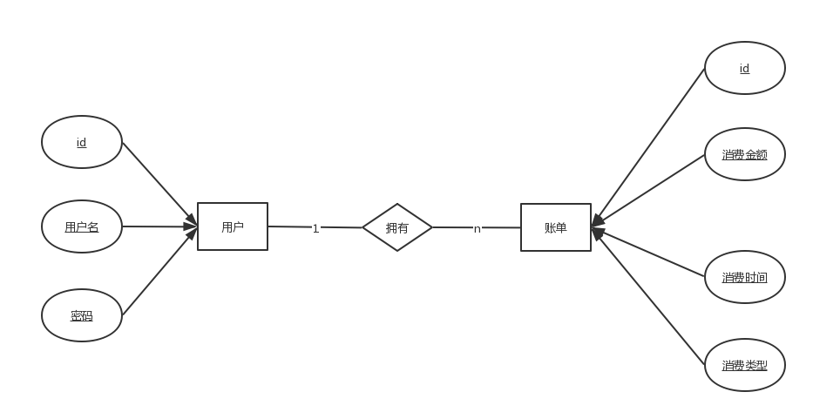

# 逻辑结构设计

## 表汇总

|  |  |  |
| --- | --- | --- |
| **英文表名** | **中文表名** | **功能说明** |
| User | 用户表 | 存储用户信息 |
| Account | 账单表 | 储存消费信息 |
|  |  |  |
|  |  |  |
|  |  |  |

## 用户表

|  |  |  |  |  |
| --- | --- | --- | --- | --- |
| **表名** | **User** | | | |
| **列名** | **数据类型（精度范围）** | **空/非空** | **约束条件** | **注释** |
| Id | Int | 非空 | 主键 | 系统自动分配 |
| Username | Varchar（20） | 非空 | Unique | 用户名 |
| Password | Varcahr（20） | 非空 | Unique | 密码 |
|  |  |  |  |  |
|  |  |  |  |  |
| 补充说明 |  | | | |

## 账单表

|  |  |  |  |  |
| --- | --- | --- | --- | --- |
| **表名** | **Account** | | | |
| **列名** | **数据类型（精度范围）** | **空/非空** | **约束条件** | **注释** |
| Id | Int | 非空 | 主键 | 账单编号 |
| Date | date | 非空 |  | 记录消费时间 |
| TpyeId | Int | 非空 |  | 记录消费类型 |
| money | Float | 非空 |  | 记录消费金额 |
| Fk_user_id | Int | 非空 | 外键 | 对应用户的id |
| 补充说明 |  | | | |